#інфознайко

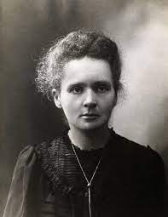А чи знаєте ви, що першою жінкою, яка здобула Нобелівську премію, і першим двічі лауреатом цієї нагороди стала Марія Кюрі? Ця жінка була фізиком, хіміком, педагогом та громадською діячкою. Її життєве кредо: "У житті немає нічого, чого варто було б боятися, є лише те, що потрібно зрозуміти".

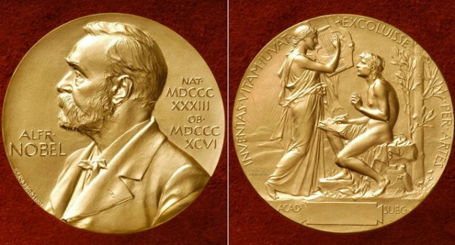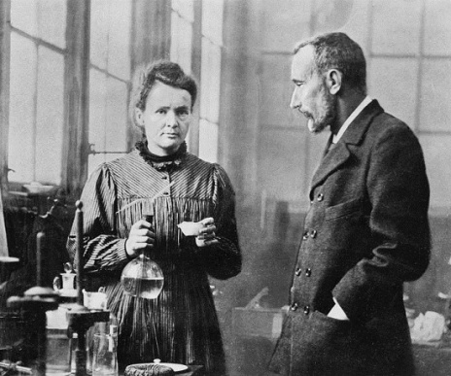Марія Склодовська-Кюрі стала одним з піонерів дослідження радіоактивності. Ще у 1898 році вона оголосила про можливість існування нового радіоактивного елемента в руді уранової смолки. До речі, її чоловік П’єр Кюрі відмовився від власних досліджень, щоб допомагати дружині, і в 1902 році вони оголосили про існування двох радіоактивних елементів: полонію і радію. А у 1903 р. Марія разом з чоловіком П’єром Кюрі й першовідкривачем радіоактивності Антуаном Беккерелем була визнана гідною Нобелівської премії з фізики за спільні дослідження явищ радіації. До слова, її донька Ірен Жоліо-Кюрі в 1935 році теж стала лауреатом Нобелівської премії за синтез нових радіоактивних елементів.

За життя Марії Склодовській-Кюрі було присуджено 10 наукових премій та 16 медалей. Вона стала першою жінкою-професором, була почесним членом 106 академій, наукових установ і товариств. За цими досягненнями – десятиліття наполегливої, невтомної, аскетичної праці.

На превеликий жаль, в результаті багаторічної роботи з радієм Марія Склодовська-Кюрі стала однією з перших жертв променевої хвороби. Посприяло її захворюванню і те, що багато років вона носила на грудях свій незмінний талісман – ампулу з радієм. На той час ще не знали про згубну силу радіоактивних елементів. Померла Марія Кюрі у 1934 р. від гострої лейкемії. До речі, коли в середині 90-тих років минулого століття родина нобелівської лауреатки вирішила передати її приватні щоденники і нотатки Паризькій національній бібліотеці, то виявилось, що їх радіоактивність така висока, що вимагала дворічної дезактивізації.

Більше дізнатися про біографію найвидатнішої жінки в історії світової науки ви зможете з літератури, яку знайдете в нашій бібліотеці.

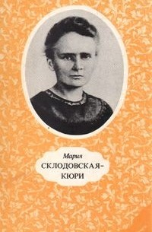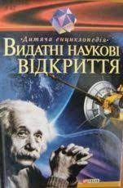Видатні наукові відкриття : для дітей середнього шкільного віку. – Харків : Фоліо, 2008. – 319 с. – (Дитяча енциклопедія).

Волчек, О. Мария Склодовская- Кюри / О. Волчек. – Варшава : Интерпресс, 1981. – 132 с.

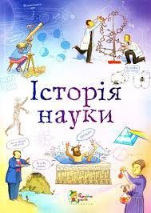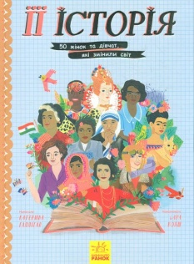Галліган, К. Її історія. 50 жінок та дівчат, які змінили світ / К. Галліган. – Харків : Ранок, 2019. – 112 с. : іл.

Клейборн, А. Історія науки / А. Клейборн. – Київ : Компанія ОСМА, 2015. – 96 с. : іл.

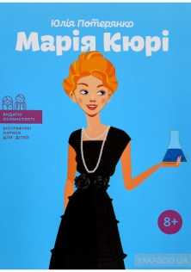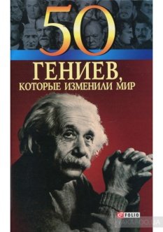Очкурова, О. 50 гениев, которые изменили мир / О. Очкурова. – Харков : Фолио, 2003. – 510 с. – (100 знаменитых).

Потерянко, Ю. Марія Кюрі / Ю. Потерянко. – Київ : Агенція ІРІО, 2018. – 176 с. : іл. – (Видатні особистості. Біографічні нариси для дітей).

Ланова, Т. Букет для Марії / Т. Ланова // Шкільна бібліотека плюс. – 2019. – №21- 22.

Мати сучасної фізики // Шкільна бібліотека. – 2017. – №10. – С. 18. – (Є диск з фільмом про М. Кюрі)

